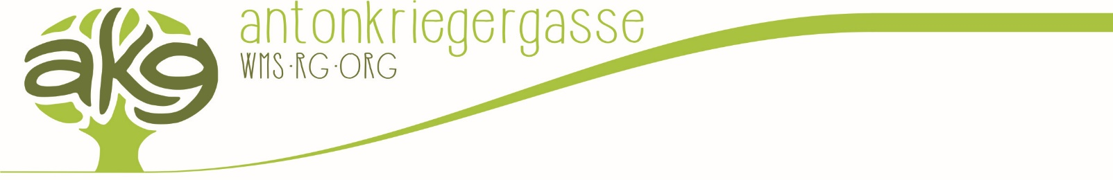
ABA
Beurteilungsraster

Schüler*in Zeichenanzahl Arbeitsaufwand

1. Selbstkompetenz (Arbeitsprozess)
(Themenfindung, Methodenwahl, eigenständiges Arbeiten, Einhalten von Vereinbarungen, etc.)

Benotung:
2. Ergebnis des gestalterischen/künstlerischen Prozesses (Produkt) - nur für ABA
(Ergebnis und Wirkung inhaltlich und qualitativ hochwertig, Individualität, Originalität, komplexe Umsetzung, etc.)

Benotung:
3. Dokumentation des Prozesses (Dokumentationsteil der schriftlichen Arbeit) - nur für ABA
(Nachvollziehbarkeit der Umsetzung, Reflexion der Ergebnisse & des Prozesses, schlüssige Verarbeitung des Fachwissens, etc.)

Benotung:
4. Inhaltliche und Informationskompetenz (Theorieteil der schriftlichen Arbeit)
(Ziel und Konzept, Stringenz, Tiefgang, Erschließen und Beurteilen der Quellenlage, Daten durch Zitate belegt, etc.)

Benotung:
5. Sprachliche Kompetenz (Alle Teile der schriftlichen Arbeit)
(Orthografie, Satzzeichensetzung, Grammatik, Wortwahl/-schatz, Lesbarkeit, etc. )

Benotung:
6. Gestaltungskompetenz (Alle Teile der schriftlichen Arbeit)
(korrekte Gliederung, formale Vollständigkeit, korrekt & einheitlich zitiert, Layout nach Vorgabe, etc.)

Benotung:
7. Präsentationskompetenz (Präsentation)
(klare & stringente Präsentation, fehlerfreie & ansprechende Visualisierung, Einsatz von Sprache/Mimik/Gestik, etc.)

Benotung:
8. Diskursfähigkeit (Diskussion)
(fundierte und korrekte Beantwortung der Fragen zu Inhalt und Arbeitsprozess, schlüssige Argumentation, etc.)

Benotung:

Anmerkungen: Vorgeschlagene Gesamtbeurteilung:

Datum Name & Unterschrift d. Betreuungsperson:

